MINISTERUL EDUCAŢIEI, CERCETĂRII ŞI INOVĂRII

CONCURSUL ŞCOLAR DE GEOGRAFIE,
ETAPA JUDEŢEANĂ/MUNICIPALĂ BUCUREŞTI,
21 MARTIE 2009, CLASA a VIII-a

SUBIECTELE:
1. Explicaţi afirmaţiile de mai jos:
a. Munţii Apuseni, prin altitudinea şi poziţia lor, sunt o barieră în calea maselor de aer oceanic bogate în precipitaţii.
b. În spaţiul Câmpiei Române s-au produs uşoare mişcări de lăsare a terenului, care sunt compensate de aluvionări şi determină divagări ale râurilor.
16 puncte
2.Precizaţi caracteristicile:
a. reliefului Subcarpaţilor dintre Valea Oltului şi Valea Dâmboviţei.
b. izvoarelor minerale din Carpaţii României, tipurile de izvoare minerale şi localităţile renumite pentru exploatarea acestora. 16 puncte
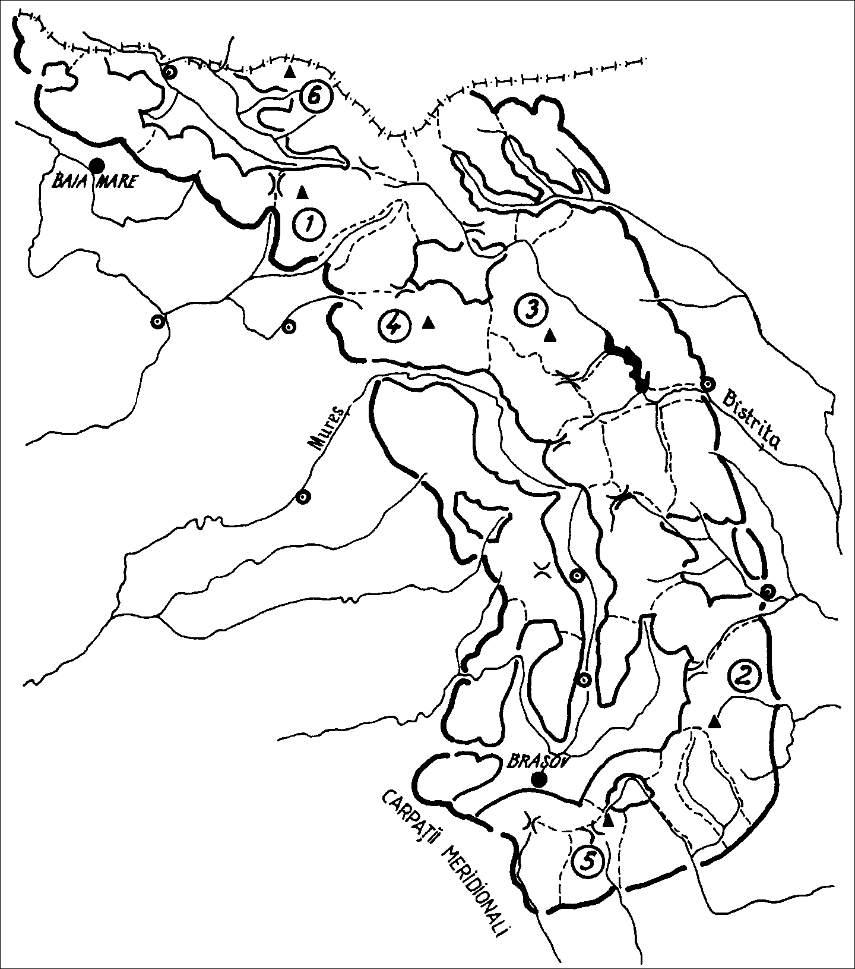
3. Transferaţi tabelul de mai jos pe foaia de concurs. Completaţi spaţiile libere din tabelul respectiv cu informaţia corespunzătoare de pe harta alăturată.

Numărul marcat pe hartă | Subunitatea de relief corespunzătoare numărului marcat pe hartă | Vârful cel mai înalt şi cota altimetrică | Roca dominantă | Vecinătatea subunităţii de relief în partea de:
1 |  |  |  | sud
2 |  |  |  | est
3 |  |  |  | est
4 |  |  |  | vest
5 |  |  |  | vest
6 |  |  |  | nord
24 puncte
4. a. Argumentaţi afirmaţia: “temperatura aerului scade uşor de la sud la nord şi de la câmpie spre culmile carpatice”.
b. Precizaţi caracteristicile solurilor regiunilor de câmpie din România. 16 puncte

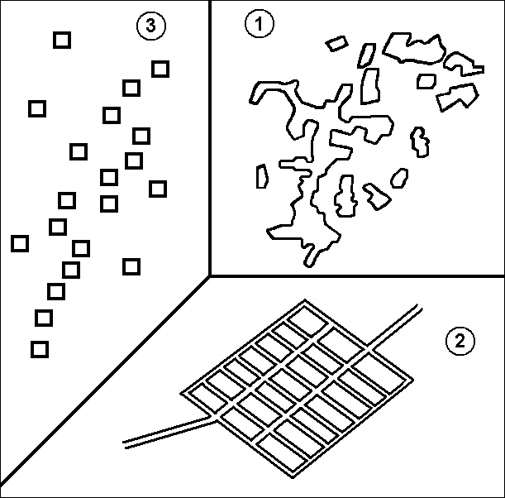
5. a. Alăturat, sunt prezentate tipuri de aşezări rurale, marcate cu numerele 1, 2 şi 3. Precizaţi şi explicaţi, pe foaia de concurs, în dreptul fiecărui număr: tipul de structură, forma, textura şi frecvenţa pe unităţi de relief.
b. Densitatea populaţiei în Delta Dunării este de 3,4 loc/km², iar în Carpaţii Meridionali de 34 loc/km². Explicaţi valorile densităţii populaţiei din cele două unităţi de relief.

18 puncte

MINISTERUL EDUCAŢIEI, CERCETĂRII ŞI INOVĂRII

CONCURSUL ŞCOLAR DE GEOGRAFIE,
ETAPA JUDEŢEANĂ/MUNICIPALĂ BUCUREŞTI,
21 MARTIE 2009, CLASA a IX-a
SUBIECTELE:

- SITUAŢIE – PROBLEMĂ:
a. Între cercurile polare şi poli, în emisfera nordică, se înregistrează două sezoane: - noaptea polară, între 23 septembrie şi 21 martie; - ziua polară, între 21 martie şi 23 septembrie. Explicaţi alternanţa dintre cele două sezoane. Reprezentaţi, prin desen, Pământul la solstiţiul de iarnă şi Pământul la solstiţiul de vară.
b. Precizaţi rolul câmpului magnetic. 19 puncte
2.a. În cadrul unui parc, reprezentat pe o hartă, spaţiul cu flori are forma unui cerc. Lungimea cercului, pe teren, este de 75,36 m. Calculaţi aria spaţiului cu flori. Determinaţi scara numerică a hărţii pe care este reprezentat spaţiul cu flori, ştiind că distanţa marcată pe hartă, pentru raza cercului, este de 3 mm.
b. Pe harta fizică a României, scara 1:400 000, distanţa între două localităţi este de 12,6 cm. Calculaţi distanţa între cele două localităţi în kilometri. Construiţi scara grafică simplă pentru scara numerică menţionată.
3. a. Explicaţi modul de formare a rocilor magmatice. 13 puncte
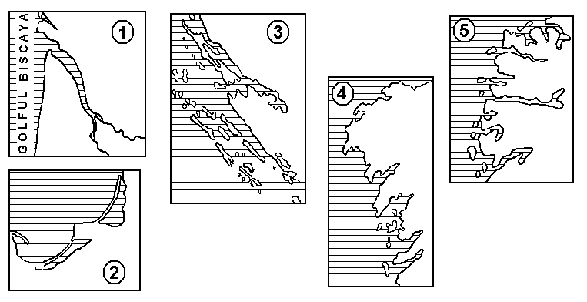
b. Pentru desenele de mai jos scrieţi, pe foaia de concurs, în dreptul fiecărei cifre: tipul de ţărm şi modul de formare al acestuia.
18 puncte
4. Precizaţi deosebirile dintre Câmpia Amazoniei şi Câmpia Indo-Gangetică cu privire la poziţia geografică, relief, calitatea de suport al habitatului uman şi gradul de antropizare. 18 puncte
5. a. Menţionaţi condiţiile în care se produc modificări în distribuţia zonelor de convergenţă şi de divergenţă a maselor de aer pe Glob. b. Se dau două climograme, marcate cu cifrele 1 şi 2. Precizaţi şi explicaţi caracteristicile climatelor definite de acestea prin prisma asemănărilor şi deosebirilor vizând: poziţia geografică, tipul de climă, caracteristicile generale ale evoluţiei regimului termic şi ale regimului pluviometric.
22 puncte

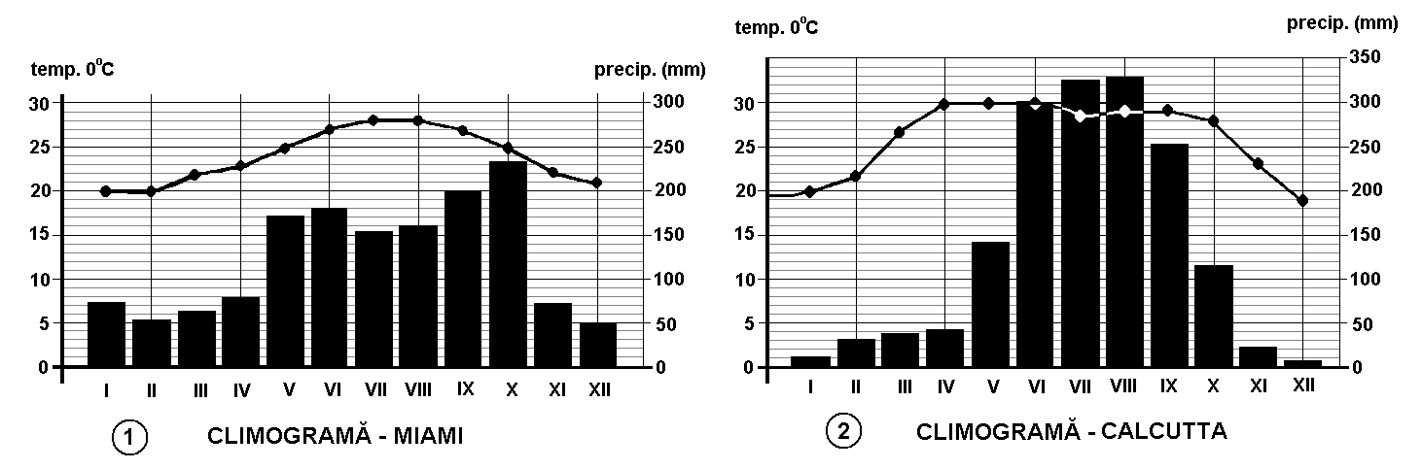

MINISTERUL EDUCAŢIEI, CERCETĂRII ŞI INOVĂRII

CONCURSUL ŞCOLAR DE GEOGRAFIE,
ETAPA JUDEŢEANĂ/MUNICIPALĂ BUCUREŞTI,
21 MARTIE 2009, CLASA a X-a

SUBIECTELE:

1.a. Bangladesh – ţară cu economie slab dezvoltată, o slabă implementare a reformelor economice şi o balanţă comercială constant deficitară, densitate foarte ridicată a populaţiei (peste 1000 loc/km²), cu numeroase calamităţi naturale, provocate de ciclonii tropicali, vânturile musonice şi fenomenele de secetă - a înregistrat în ultimii ani o rată a mortalităţii generale mai mică de 10 ‰. Explicaţi mărimea ratei mortalităţii generale.
b. Explicaţi ponderea mai mică de 1,5 % a populaţiei vârstnice în totalul populaţiei statului Kuweit
18 puncte
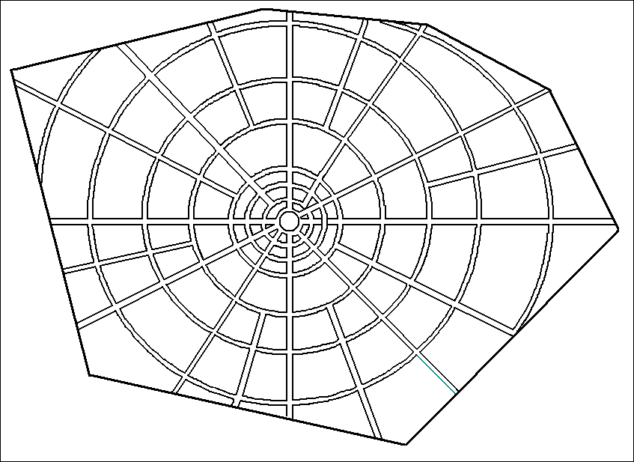
2.a. Precizaţi tipul morfostructural urban reprezentat de desenul alăturat, precum şi caracteristicile acestuia.
b. Tipuri de zone industriale după: poziţia faţă de teritoriul locuit şi reprezentarea acestora prin desen schematic.
19 puncte
3. a. Menţionaţi: principalele ţări cu resurse importante de fosforite, bauxită şi bazalt şi importanţa acestora.
b. Dinamica urbană pe Glob: definiţie, ritm de creştere şi nivel de urbanizare. 16 puncte

4. a. Desenele de mai jos reprezintă conturul a două teritorii de stat. Precizaţi, pentru fiecare din cele două teritorii de stat: denumirea oficială, poziţia geografică, forma, vecinii, tipul de frontieră, forma de guvernământ, oraşul cu funcţia de capitală de stat, forma de relief dominantă (formele de relief dominante), structura de stat.
b. Precizaţi forma de guvernământ şi cultul dominant pentru statele Nepal, India, Pakistan, Bangladesh şi Sri Lanka, 19 puncte

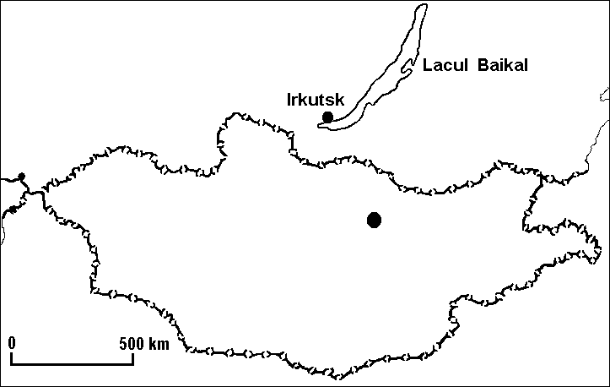
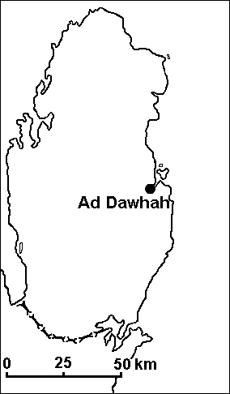

5.a. Structura populaţiei pe grupe de vârstă: definiţie, ponderea grupelor de vârstă pe tipuri de ţări, cauze şi exemple.
b. Comparaţi piramidele grupelor de vârstă ale populaţiei R. D. Congo şi Suediei, prezentate mai jos. Precizaţi şi explicaţi deosebirile dintre cele două modele grafice, marcate cu cifrele 1 şi 2.
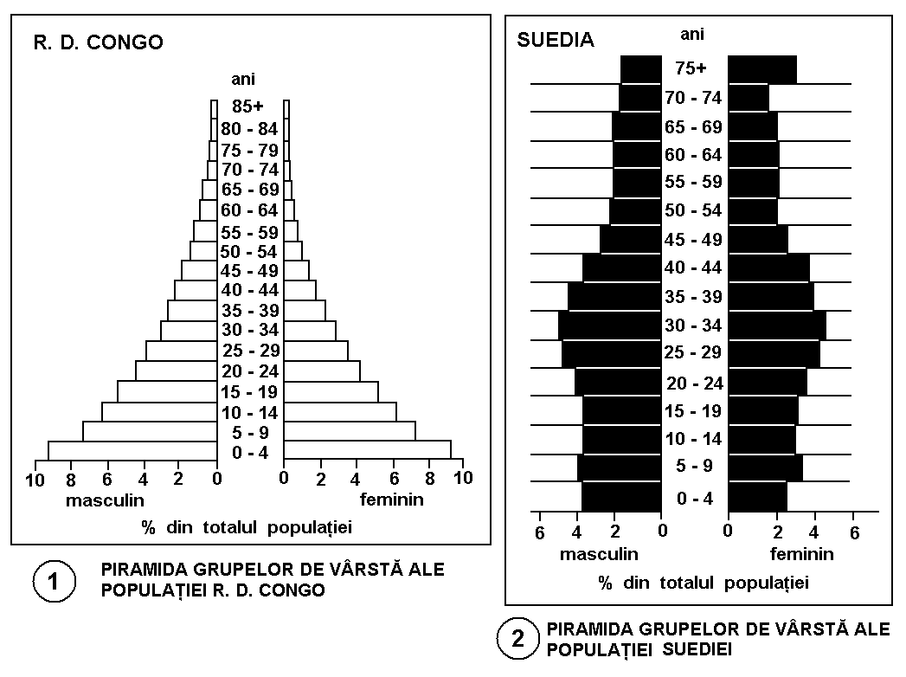
18 puncte

MINISTERUL EDUCAŢIEI, CERCETĂRII ŞI INOVĂRII

CONCURSUL ŞCOLAR DE GEOGRAFIE,
ETAPA JUDEŢEANĂ/MUNICIPALĂ BUCUREŞTI,
21 MARTIE 2009, CLASA a XI-a

SUBIECTELE:
1. Savana este alcătuită din arbori ce formează „savana – parc” şi din tufişuri şi ierburi, pe arii distincte. Explicaţi: a. distribuţia spaţială a celor două tipuri de asociaţii vegetale ce compun savana; b. frecvenţa speciilor vegetale şi faunistice în cuprinsul fiecărei asociaţii vegetale.
17 puncte
2. Explicaţi: a. rolul nebulozităţii şi pulberilor din aer în evoluţia luminii solare şi în distribuţia acesteia pe Terra; b. efectul fundamental al acidităţii solului în sistemele agricole pentru capacitatea nutritivă şi dezvoltarea plantelor. 16 puncte
3. a. Deşertificarea: definiţie, cauze, consecinţe. b. Explicaţi faptul că El Nino este un hazard climatic.
16,5 puncte
4. a. Analizaţi diagramele climatice, prezentate mai jos şi marcate cu cifrele 1 şi 2. Explicaţi deosebirile privind temperatura aerului şi precipitaţiile atmosferice. Precizaţi mediul geografic pe care îl reprezintă fiecare diagramă climatică. b. Se dau următoarele spaţii geografice: peninsulele: Labrador, California, Yucatan, Alaska, Malacca, Sinai, Iamal, York, Kola, Arnhem, Taimâr; insulele: Socotra, Sri Lanka, Kalimantan, Corsica, Tasmania; câmpiile: Turanului, La Plata; Depresiunea Ciad; Delta Nilului. Precizaţi mediul geografic căruia îi aparţine fiecare din spaţiile geografice menţionate şi argumentul fundamental care susţine răspunsul corect. 22,5 puncte
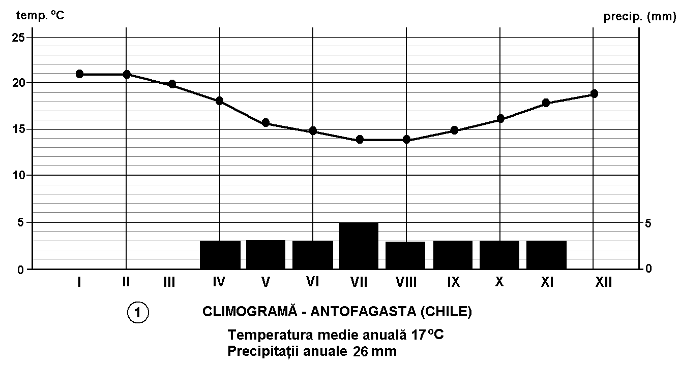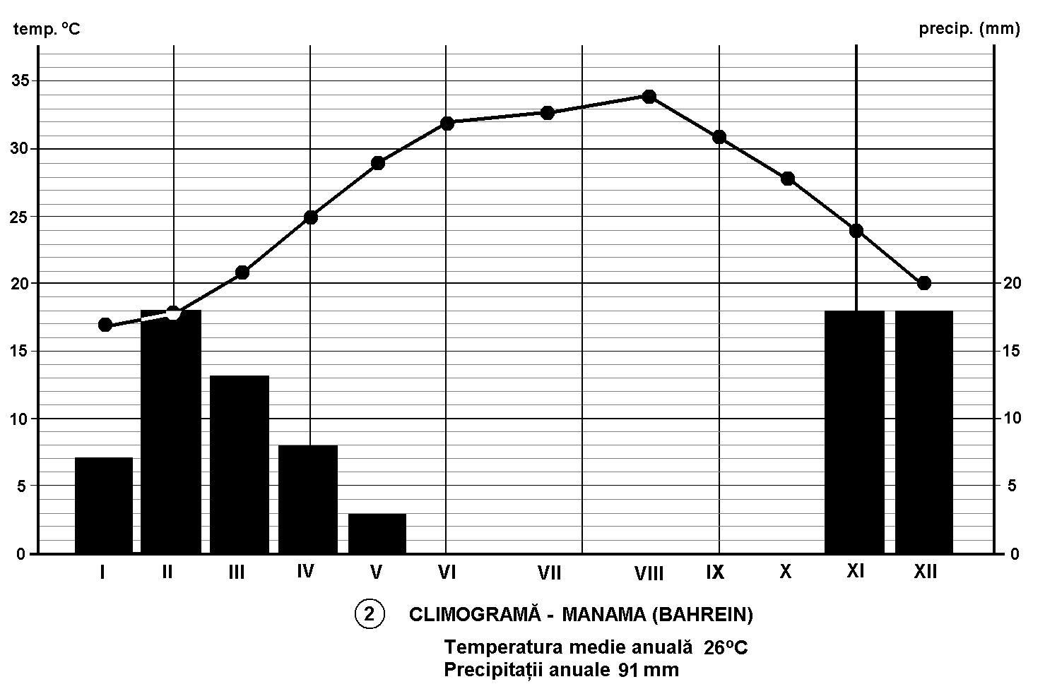

5. a. Distribuţia mediilor geografice pe Terra nu este conformă cu repartiţia, în latitudine, a zonelor termice. Explicaţi această inadvertenţă utilizând, ca model de analiză, harta tipurilor de mediu din Australia, prezentată mai jos. b. Menţionaţi, în dreptul cifrelor 1 … 6, pe foaia de concurs, tipurile de medii geografice marcate pe harta Australiei şi caracteristicile lor, referitoare la climă, vegetaţie şi impactul antropic. 18 puncte

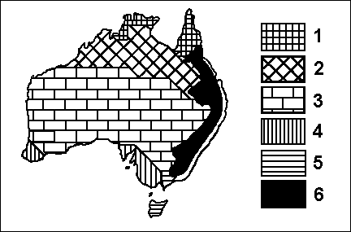
TIMP DE LUCRU: 3 ORE
TOATE SUBIECTELE SUNT OBLIGATORII

MINISTERUL EDUCAŢIEI, CERCETĂRII ŞI INOVĂRII

CONCURSUL ŞCOLAR DE GEOGRAFIE,
ETAPA JUDEŢEANĂ/MUNICIPALĂ BUCUREŞTI,
21 MARTIE 2009, CLASA a XII-a

SUBIECTELE:

- APLICAŢIE
■ Pe hărţile de mai jos, marcate cu cifrele 1 şi 2, sunt înscrise izoterme reprezentând temperaturi medii lunare, ordonate din 5º în 5º C.
▪ Scrieţi: a. pe foaia de concurs, în dreptul cifrelor 1 şi 2, luna, căreia îi sunt caracteristice izotermele marcate pe hartă; b. pe hărţile marcate cu cifrele 1 şi 2, valorile izotermelor în dreptunghiurile înscrise pe izoterme.
▪ Explicaţi alura izotermelor de 5ºC şi 10ºC.
■ Explicaţi cantităţile foarte reduse ale precipitaţiilor înregistrate în Câmpia Precaspică.
15 puncte
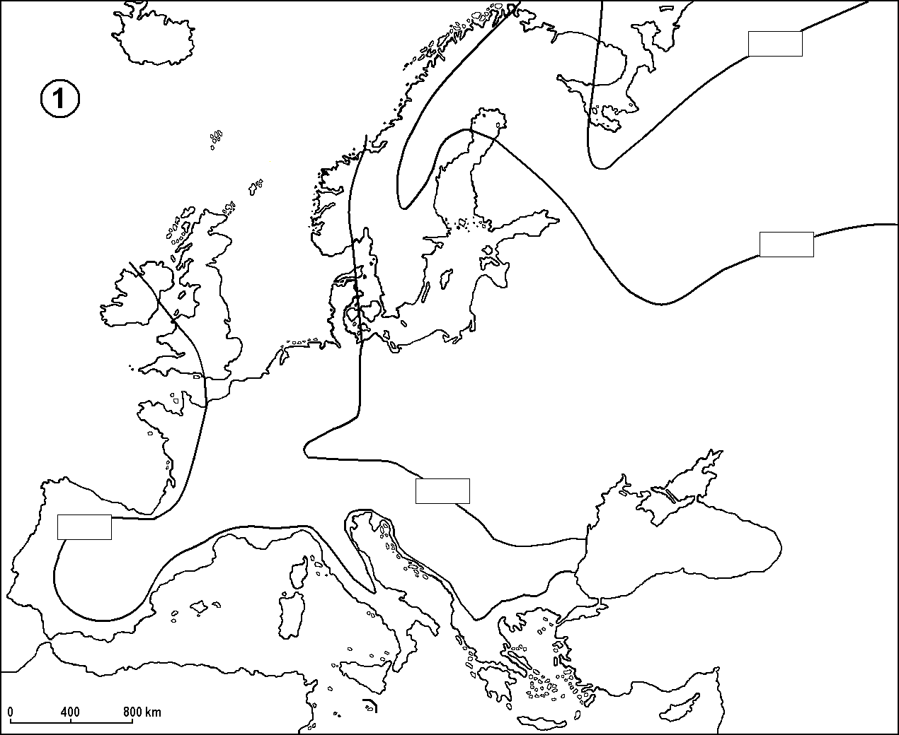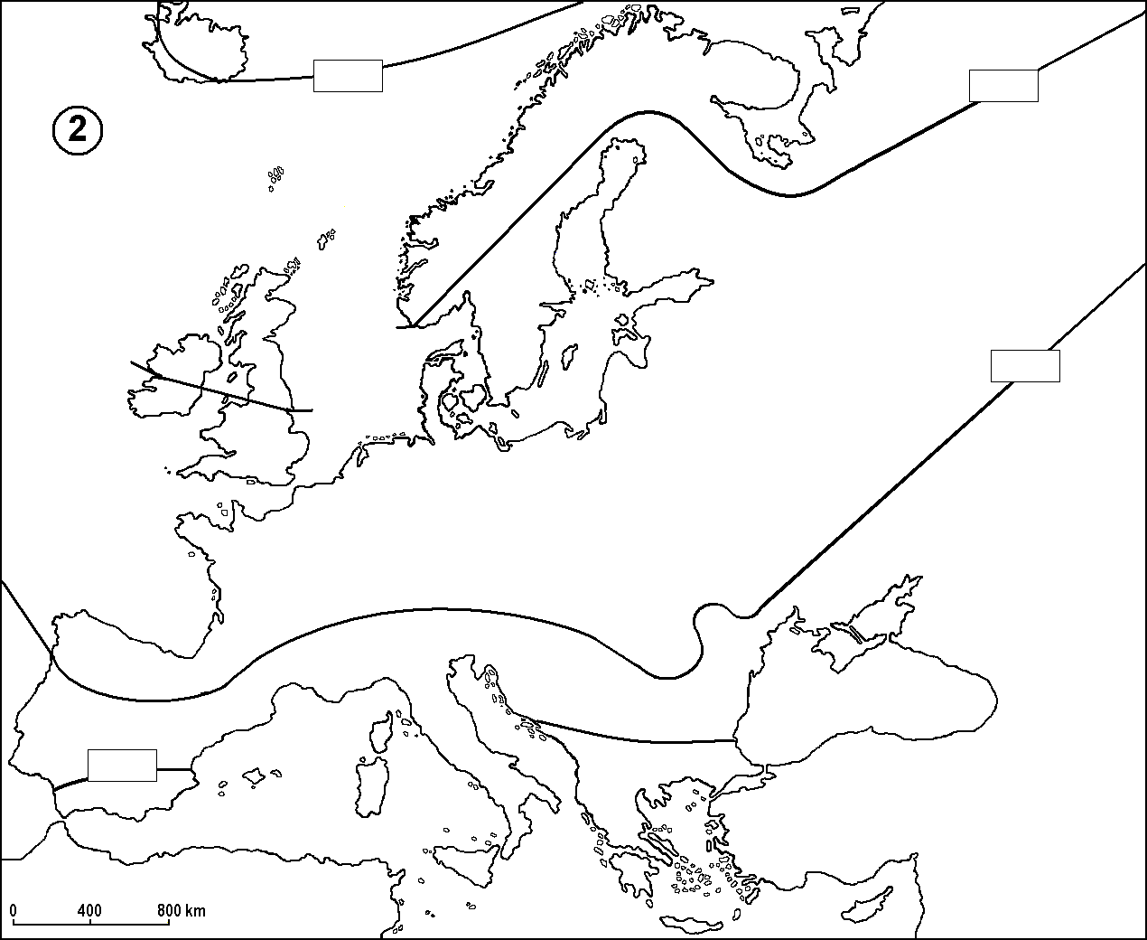

- a. Explicaţi caracteristicile structurii ocupaţionale a populaţiei României în corelaţie cu datele înscrise în tabelul alăturat.  b. Precizaţi particularităţile căilor şi transporturilor navale din România.  22 puncte | Domeniul de activitate | % din totalul populaţiei ocupate | Indicatori | % din totalul populaţiei ocupate
 | Agricultură | 31,6 | Rata ocupării forţei de muncă | 58,8
 | Industrie | 26,0 | din care: forţa de muncă feminină | 53,0
 | Construcţii | 5,2 | forţa de muncă masculină | 64,6
 | Transporturi | 5,0 | Ponderea populaţiei ocupate din:
 | Financiar şi imobiliar | 3,5
 | Servicii publice | 14,2 | - mediul rural | 60,6
 | Alte domenii | 14,5 | - mediul urban | 55,9
3. Explicaţi: a. lungimea şi debitul redus al râurilor din Podişul Dobrogei şi partea estică a Bulgariei
b. faptul că relieful cu înclinarea cea mai mare, în România, s-a format pe şisturi cristaline
c. Reţeaua hidrografică a Elveţiei se drenează spre patru mări. Precizaţi râurile şi mările spre care se drenează acestea . 13 puncte
4. Explicaţi faptul că:
a. funcţiile oraşelor reprezintă un criteriu pentru identificarea deosebirilor din sistemul urban european
b.Europa este spaţiul unui dramatism demografic
26 puncte
5.a. De ce, la nivelul Europei, Elveţia, Germania şi Norvegia au cel mai ridicat grad de utilizare a energiei apei râurilor.
b.Transferaţi tabelul de mai jos pe foaia de concurs şi completaţi spaţiile libere cu răspunsurile corespunzătoare.
STATE EUROPENE AVÂND FORMA DE GUVERNĂMÂNT: |  |  |  | TERITORII DE STAT CU RELIEF AVÂND ALTITUDINI sub 350 m | TERITORII DEPENDENTE INSULARE DIN EUROPA
REPUBLICĂ  FEDERALĂ | MONARHIE CONSTITUŢIONALĂ | REPUBLICĂ PREZIDENŢIALĂ |  | TERITORII DE STAT CU RELIEF AVÂND ALTITUDINI sub 350 m | TERITORII DEPENDENTE INSULARE DIN EUROPA

14 puncte

Din oficiu: 10 puncte
TOTAL GENERAL: 100 PUNCTE

MINISTERUL EDUCAŢIEI, CERCETĂRII şi INOVĂRII

BAREM DE EVALUARE
CONCURSUL ŞCOLAR DE GEOGRAFIE,
ETAPA JUDEŢEANĂ/MUNICIPALĂ BUCUREŞTI
21 MARTIE 2009
CLASA A VIII – A

1. Se acordă 16 puncte pentru răspunsul corect şi complet :
● a. Munţii Apuseni sunt orientaţi, dominant, pe direcţia nord-sud ( 0,4 p) ; aliniamentul culmilor vestice Pădurea Craiului, Munţii Codru Moma şi Munţii Zarand este mai scund decât aliniamentul Munţilor Vlădeasa – Bihor şi Muntele Mare, cu altitudini de peste 1800 m (3,6 p), ambele fiind perpendiculare pe direcţia maselor de aer oceanic (0,8 p), din care cad precipitaţii bogate, ce pot ajunge până la 1800 mm/an, la staţiunea Stâna de Vale (1,2 p), numită polul românesc al ploilor, şi 1600 mm/an în spaţiul Bihor – Vlădeasa (2,0 p).
● b. În Câmpia Română s-au produs uşoare mişcări de lăsare a terenului (1 p), ca urmare a fenomenului de subsidenţă (1 p) ; în Câmpia Titu-Gherghiţa, Lunca Dunării, Lunca Siretului şi luncile celorlalte râuri principale (2,4 p). Pe aceste arii, cu relief având altitudini mici şi înclinare redusă, îndeosebi la ape mari, (1,8 p) s-au produs aluvionări, divagări şi meandrări ale râurilor (1,8 p).

2. Se acordă 16 puncte pentru răspunsul corect şi complet :
● a. La est de Valea Oltului şi la vest de Valea Dâmboviţei se află Muscelele Argeşului (0,5 p); fără strate cutate (0,5 p), cu excepţia Dealului Măţău (0,5 p), cu culmi înclinate dinspre munte spre sud (0,5 p); cele mai înalte dealuri subcarpatice: Chiciora (1218 m), Măţău (1018 m)(2,0 p); văile râurilor principale (Argeş, Topolog, Vâlsan, Râul Doamnei, Râul Târgului şi Argeşel) sunt largi şi cu aspect deperesionar (3,0 p).
● b. Caracteristici ale izvoarelor: - sunt generate de existenţa unor falii, de mase vulcanice calde, de zăcăminte de petrol, gaz metan, cărbune, sare (1,5 p); - sunt ape încărcate cu gaze, cu săruri minerale (0,75); - ies la zi, uneori, cu temperaturi ridicate (ape termale) (0,75 p). După compoziţia minerală există, în Carpaţii româneşti(0,5 p): - izvoare carbogazoase (cu CO₂) şi bicarbonatate, frecvente în aria lanţului vulcanic, la Vişeu de Sus, Săpânţa, Sângeorz Băi, Bilbor, Borsec, Bodoc, Zizin (2,75 p); - izvoare ferugionoase – carbogazoase, la Chiuzbaia, Vatra Dornei, Miercurea Ciuc, Malnaş (1,5 p); - izvoare sulfuroase, la Băile Herculane (0,5 p); - izvoare radioactive, la Covasna şi Tuşnad (0,75 p).

3. Se acordă 24 de puncte pentru răspunsul corect şi complet (câte 1,0 p pentru fiecare răspuns corect şi complet):
Numărul marcat pe hartă | Subunitatea de relief corespunzătoare numărului | Vârful cel mai înalt şi cota altimetrică | Roca dominantă | Vecinătatea subunităţii de relief în partea de :
1. | RODNEI | Pietrosu, 2303 m | şisturi cristaline | sud | Munţii Bârgăului
2. | VRANCEI | Goru, 1785 m | sedimentare cutate (fliş) | est | Subcarpaţii Curburii
3. | BISTRIŢEI | Budacu, 1858 m | şisturi cristaline | est | Munţii Stănişoarei
4. | CĂLIMANI | Pietrosu, 2100 m | magmatice | vest | Depresiunea Transilvaniei
5. | CIUCAŞ | Ciucaş, 1954 m | sedimentare cutate (fliş) | vest | Munţii Baiului
6. | MARAMUREŞ | Farcău, 1956 m | sisturi cristaline | nord | Frontiera de stat (Ucraina)

4. Se acordă 16 puncte pentru răspunsul corect şi complet

a. În partea sudică a ţării, în sudul Câmpiei de Vest, în zona litorală şi în Delta Dunării, temperatura medie anuală depăşeşte 11ºC (1,0 p) ; - în partea nordică a ţării, temperatura medie anuală coboară la 8ºC în Podişul Moldovei, 9º … 10ºC în partea nordică a Câmpiei de Vest (2,0 p) şi 2º…6ºC în partea nordică a Carpaţilor Orientali (1,0 p).
În regiunile de câmpie : temperatura medie anuală variază între 10ºC şi peste 11ºC în Câmpia Română ; între 9ºC şi peste 11ºC în Câmpia de Vest (2,50 p). Pe culmile carpatice, temperatura medie anuală coboară sub 0ºC la peste 2000 m alt (1,0 p).
b. ● soluri zonale (0,25 p) : - cele mai fertile soluri : solul bălan, cernoziomul levigat, solul brun-roşcat, luvisolul albic, solul brun-cenuşiu, lăcovişti (2,25 p) ; - conţin humus mult sau moderat (0,50 p) ; - devin mai levigate şi mai puţin fertile odată cu creşterea altitudinii (0,75 p) ; - se pretează la culturi diferite : cereale, plante tehnice, plante furajere, viţă de vie, pomi fructiferi, cartofi, legume etc (2,0 p). ● soluri azonale (0,25 p) ; soluri cu fertilitate redusă : podzoluri, soloneţuri şi solonceacuri, vertisoluri, soluri nisipoase, soluri aluviale, soluri sărăturate, erodisoluri (2,50 p).

5. Se acordă 18 puncte pentru răspunsul corect şi complet
a. 10 puncte :
Numărul indicat pe desen | Structura  (0,75 p) | Forma  (0,75 p) | Textura (5,0 p) | Frecvenţa mai mare pe unităţi de relief  (3,5 p)
1 | răsfirată  (0,25 p) | fără formă  (0,25 p) | Neregulată, gospodării separate prin livezi, vii, alte culturi, reţea neordonată de uliţe şi spaţii virane (2,0 p) | Subcarpaţi, Podişul Sucevei, Depresiunea Transilvaniei (0,75 p)
2 | adunată  (0,25 p) | dreptunghiulară / rombică  (0,25 p) | Clădiri strânse în vatră, terenuri agricole în extravilan, străzi dispuse rectangular sau haotic (1,75 p) | Câmpia Română, Podişul Dobrogei, Câmpia de Vest, Podişul Moldovei (1,0 p)
3 | risipită  (0,25 p) | fără formă  (0,25 p) | Vatra şi moşia se suprapun, gospodării izolate, separate de mari suprafeţe cu pajişti (1,25 p) | Munţii Apuseni, Munţii Poiana Ruscăi, Carpaţii Orientali (Maramureş, Bucovina), Carpaţii Meridionali (părţile înalte ale depresiunilor)(1,75 p)

b. 8 puncte :
● Densitatea foarte redusă a populaţiei Deltei Dunării se explică prin : - suprafeţe de uscat locuibile restrânse (0,5 p) ; reţea de localităţi foarte mici şi mici şi cu aspect rarefiat (0,75 p) ; - distanţe mari între localităţi (0,5 p) ; - suprafeţe întinse şi slab populate (1,0 p) ;
● Densitatea redusă a populaţiei Carpaţilor Meridionali se explică prin : - concentrări mari de populaţie localizate în depresiunile Petroşani, Haţeg-Hunedoara, Loviştei, Culoarul Bran – Rucăr şi Valea Prahovei (2,0 p) ; - depresiuni populate până la circa 1000 m alt (0,5 p) ; - suprafeţe întinse nelocuite (0,75 p) ; - sate dominant mici şi foarte puţine sunt mijlocii (1,0 p) ; - 19 oraşe, foarte mici şi mici (1,0 p).

DIN OFICIU: 10 PUNCTE

TOTAL GENERAL: 100 PUNCTE

MINISTERUL EDUCAŢIEI, CERCETĂRII şi INOVĂRII

BAREM DE EVALUARE
CONCURSUL ŞCOLAR DE GEOGRAFIE,
ETAPA JUDEŢEANĂ/MUNICIPALĂ BUCUREŞTI
21 MARTIE 2009
CLASA A IX – A

1. Se acordă 19 puncte pentru răspunsul corect şi complet :
a. Între 23 septembrie şi 21 martie există două momente când razele solare cad perpendicular pe suprafaţa terestră în punctele cele mai îndepărtate de Ecuator, care marchează solstiţiile (2 p).
Alternanţa celor două sezoane se datorează mişcării de revoluţie a Pământului şi axei polilor, care face un unghi de 66º33’ cu planul orbitei Pământului (2,0 p).
Astfel, între Cercul polar şi Polul Nord este lumină timp de şase luni (ziua polară) şi întuneric în celelalte şase luni (noaptea polară)(2,0 p).
În perioada 23 septembrie – 21 martie , intervalul nocturn este mai mare decât cel cu lumină, creşte de la Ecuator spre Cercul Polar. De la Cercul polar la Polul Nord se instalează noaptea polară, cu durata de 6 luni (3,0 p).
Intervalul cu lumină creşte în perioada 21 martie – 23 septembrie de la Ecuator spre Cercul Polar (emisfera nordică). Prin urmare, de la Cercul Polar spre Polul Nord se instalează ziua polară, cu durata de 6 luni (3,0 p). Pentru cele două desene corect şi complet realizate se acordă 1,5 p.
b. Câmpul magnetic : protejează Pământul de radiaţiile solare (1 p) ; captează vântul solar pe care îl dirijează spre polii magnetici, unde se produc aurorele polare (1,5 p) ; face posibilă folosirea busolei ca instrument în orientarea geografică şi identificarea resurselor minerale bogate în fier (3,0 p).

2. Se acordă 13 puncte pentru răspunsul corect şi complet :
a. Lungimea cercului = 2R (0,5 p) ; R = 75,36 / 2 (0,5 p) ; R = 12 m (0,5 p) ; S = R² (0,5 p) ;
S = 3,14 x 12²m (0,5 p) ; S = 3,14 x 144m = 452,16 m²(1,0 p)
Scara numerică : d / D = 1 / n (1,0 p) ; n = D / d = 12 m / 3 (1,0 p) ; n = 12 000 : 3 (1,0 p) ;
n = 4000 (1,0 p) ; Deci, scara numerică : 1 :4000 (1,0 p)

b. d / D = 1 / n (0,5 p) ; D = d x n ; (0,5 p) ; D = 126 x 400 000 (0,5 p) ; D = 50 400 000mm =
50 400 m (0,5 p) ; D = 50,4 km (0,5 p) ;
Pentru realizarea corectă a scării grafice se acordă 2,0 puncte.

3. Se acordă 18 puncte pentru răspunsul corect şi complet :
a. Rocile magmatice s-au format prin consolidarea magmei, în interioruil scoarţei terestre, şi a lavei, la suprafaţa scoarţei terestre(1,0 p) ; Magma se răceşte lent în scoarţa terestră, formându-se roci ce cristalizează complet (0,75 p) ; Prin cristalizarea magmelor se formează minerale, care intră în alcătuirea rocilor magmatice, precum : cuarţul, feldspaţii alcalini şi plagioclazi, olivina, piroxenii, amfibolii (2,75 p) ; Lava, în contact cu un mediu mai rece, se răceşte rapid şi determină o cristalizare incompletă, cu cristale minuscule şi o stare de agregare amorfă (2,0 p) ;
b. 1. ♦ ţărm cu estuar ; estuarul pătrunde adânc în continent ; este format prin acţiunea mării, care invadează teritorii cu altitudini mari ; estuarul Gironde (2,0 p) ;
2. ♦ ţărm cu lagune şi cordoane litorale, creat prin bararea unor golfuri cu cordoane de nisip, adus de curenţi şi valuri ; nordul Poloniei / Marea Baltică (2,0 p) ;
3. ♦ ţărm cu canaluri, creat în urma invadării unei zone formate din cute paralele cu ţărmul, anticlinalele fiind transformate în insule alungite, despărţite de foste înşeuări (sinclinale), transformate în canale largi ; ţărmul dalmaţian (3,0 p) ;
4. ♦ ţărm cu rias ; ţărm înalt, fragmentat de văi adînci pe care pătrunde apa mării ; la flux riasurile sunt golfuri, la reflux sunt pârâuri, cu apă puţină ; nord - vestul Peninsulei Iberice (2,5 p) ;
5. ♦ ţărm cu fiorduri ; ţărm înalt ; golfuri cu pereţi abrupţi ce depăşesc, uneori, 1000 m alt, provenite din foste văi glaciare ; ţărmul norvegian (2,0 p).

4. Se acordă 18 puncte pentru răspunsul corect şi complet :
CÂMPIA AMAZONIEI | CÂMPIA INDO - GANGETICĂ
- Repartizată în America de Sud, între Podişul Guyanei (nord), Podişul Braziliei şi Podişul Mato Grosso (sud), Munţii Anzi (vest) şi Oceanul Atlantic (est) (2,5 p) ; - este mai întinsă decât Câmpia Indo-Gangetică (0,25 p) ;  - Câmpie aluvionară foarte netedă (0,5 p) ; cu înălţimi mai mici de 100 m în cea mai mare parte a suprafeţei (0,75 p) ; văile sunt puternic meandrate  ( 0,5 p) ; suprafeţe inundabile, cu mâluri şi nisipuri (0,75 p) ; suprafeţe acoperite cu apă, înmlăştinite (0,75 p).  - Suport ostil pentru habitatul uman, intens împădurit, precipitaţii bogate, umiditate ridicată şi suprafaţe înmlăştinite, întinderi mari slab populate sau nelocuite (2,0 p) ;  - Grad redus de antropizare pe suprafeţe slab populate şi neafectate ; suprafeţe nelocuite şi neafectate de antropizare (păduri, ape curgătoare, lacuri, mlaştini) (1,5 p). | - Repartizată în Asia de Sud, între Munţii Himalaya (nord) şi Podişul Deccan (sud)(1,0 p) ;  - este mai puţin întinsă decât Câmpia Amazoniei (0,25 p) ;  - depuneri aluviale şi marine (0,5 p) ; nisipuri mişcătoare (0,5 p) ; înălţimi de până la 200 m (0,5 m) ; lacuri şi bălţi (0,5 p) ; se termină, spre sud, prin cea mai mare deltă de pe Glob (0,75 p) , care este un con de dejecţie (0,5 p) ;  - Suport favorabil pentru habitatul uman, intens utilizat pentru agricultură, locuire şi căi de comunicaţie : soluri fertile, climă favorabilă vieţii şi densitate foarte mare a populaţiei (2,5 p) ;  - Grad ridicat de antropizare : densitatea populaţiei depăşeşte 500 loc/km² în câmpia propriu-zisă şi peste 800 loc/km² în Delta Gangelui (1,5 p).

5. Se acordă 22 de puncte pentru răspunsul corect şi complet :
a. ■ Modificările în distribuţia zonelor de convergenţă şi divergenţă a maselor de aer se datorează repartiţiei inegale a presiunii atmosferice (0,75 p). Ca urmare, circulaţia generală a atmosferei se fragmentează în trei circuite zonale în fiecare emisferă, reprezentate prin zone de convergenţă şi zone de divergenţă (1,25 p). Schema (desenul) privind repartiţia presiunii atmosferice pe Terra corect elaborată (2,5 p). ♦ Între Ecuator şi tropice, aerul se deplasează la suprafaţa Terrei dinspre latitudinile mai mari, cu presiune mai mare, spre Ecuator şi în sens invers la înălţime (2,0 p) ; ♦ La latitudinile medii, circuitul se realizează invers, dinspre tropice, de-a lungul paralelelor, deviate de mişcarea de rotaţie spre cercurile polare (presiune mai mică), de unde aerul se returnează spre tropice (2,0 p) ; ♦ Între zona polară (maximă presiune) şi zonele prepolare (cu presiune mai mică) se realizează al treilea circuit, aerul se returnează, la înălţime, spre poli (2,0) ;
În distribuţia zonelor de convergenţă şi a zonelor de divergenţă a maselor de aer se produc modificări în condiţiile migrării sezoniere a acestora, datorită mişcării de revoluţie, care aduce Pământul în poziţii diferite faţă de Soare, în cele două sezoane (2,0 p).

b.
ASEMĂNĂRI | DEOSEBIRI
- Miami şi Calcutta sunt repartizate la latitudini asemănătoare (0,5 p) ;  - Temperaturi medii lunare ridicate tot anul (0,5 p) ;  - Precipitaţii mai ridicate în perioada mai – octombrie şi mai scăzute în perioada noiembrie – aprilie (1,0 p) ; | - Miami este repartizat în zona litorală a părţii sudice a Peninsulei Florida ; Calcutta – în extremitatea sud-vestică a Deltei Gangelui (0,50 p) ;  - Tipul de climă : subecuatorială : Miami (sudul Floridei) ; musonică : Calcutta (1,0 p) ;  - Regimul termic : Miami beneficiază de influenţa Curentului Golfului tot anul, iar Calcutta se află într-un climat musonic, cu două sezoane – umed şi uscat ; temperatura medie lunară urcă la 30º C la Calcutta (aprilie- iunie) şi 28ºC la Miami (iunie – august), coborând la 19ºC la Calcutta, în decembrie şi la 20ºC la Miami (ianuarie – februarie) (4,0 p.)  - Regimul pluviometric : contraste mai mari între sezonul umed şi cel uscat la Calcutta, ca urmare a influenţei musonilor ; - contraste mai mici la Miami, ca urmare a influenţei Curentului Golfului (2,0 p).

Din oficiu : 10 puncte
TOTAL GENERAL: 100 puncte

MINISTERUL EDUCAŢIEI, CERCETĂRII şi INOVĂRII

BAREM DE EVALUARE
CONCURSUL ŞCOLAR DE GEOGRAFIE,
ETAPA JUDEŢEANĂ/MUNICIPALĂ BUCUREŞTI
21 MARTIE 2009
CLASA A X – A

1. Se acordă 18 puncte pentru răspunsul corect şi complet :
a. Condiţiile social-economice, sanitare şi materiale precare şi resursele de hrană insuficiente, în Bangladesh, explică valoarea medie a speranţei de viaţă la naştere de circa 60 de ani (2,0 p). Durata medie a vieţii limitate, explică ponderea redusă a populaţiei vârstnice (2,0 p). Acest fapt arată că fenomenul de îmbătrânire demografică este aproape absent (2,0 p), întrucât acest segment de vârstă este reprezentat într-o pondere foarte redusă în numărul de decese (2,0 p). Prin urmare, rata mortalităţii mai mică de 10,0 ‰ este pusă pe seama deceselor ce provin, dominant, dinspre grupele de vârstă tânără şi adultă (2,0 p).
b. Ponderea redusă a populaţiei vârstnice, în Kuweit, se explică prin mărimea ratei natalităţii şi a ratei mortalităţii (1,0 p), care determină discontinuităţi sau constanţă în evoluţia mărimii demografice a grupelor de vârstă (1,0 p). Ponderea grupei de 20...40 de ani depăşeşte 40 % din totalul populaţiei (1,0 p), iar cea a populaţiei adulte este mai mare de 80 % din totalul populaţiei (1,0 p), ca urmare a prezenţei migranţilor, ca forţă de muncă, în industria petrolului (1,0 p). Ponderea ridicată a populaţiei de 20...40 de ani a determinat creşterea şi menţinerea natalităţii, în populaţia statului Kuweit, la 20,0 ... 25,0 ‰ (1,0 p) şi, implicit, creşterea ponderii populaţiei tinere în totalul populaţiei, respectiv scăderea ponderii populaţiei vârstnice (2,0 p).

2.Se acordă 19 puncte pentru răspunsul corect şi complet :
a. Tipul morfostructural urban reprezentat prin desen este radiar – concentric (1,0 p). Caracteristici: prezenţa unui centru principal sau a mai multor puncte de atracţie, dispuse divergent şi concentric faţă de nucleul central (1,5 p). Nucleul comercial central are un conţinut social şi politic (0,5 p), acesta asigurând o bună accesibilitate spre zona centrală şi oferind posibilitatea apariţiei unei magistrale de rocadă (centură) (1,5 p). Exemple: Milano, Paris, Moscova, Bucureşti, Brăila, Giurgiu (1,5 p).
b. Tipuri de zone industriale: ● zone industriale aflate în prelungirea teritoriului de locuit, în afara oraşului (0,5 p) ; dezavantaj : transporturi pe distanţe mari şi costuri ridicate(0,5 p) ; reprezentarea, corect şi complet, prin desen (1,0 p); ● zone industriale situate paralel faţă de teritoriul locuit (0,5 p), dispuse favorabil faţă de spaţiul de locuit (0,5 p); reprezentarea, corect şi complet, prin desen (1,0 p); ● zone situate în balanţă (0,5 p); specifice oraşelor mari unde nu este posibilă concentrarea industriei într-o singură zonă (0,5 p); reprezentarea, corect şi complet, prin desen (1,0 p); ● zone dispuse în bandă (0,5 p); amplasate în imediata apropiere a oraşelor sub forma unei benzi care are tendinţa de a înconjura oraşul (0,5 p); reprezentarea, corect şi complet, prin desen (1,0 p); ● zone situate în alternanţă (0,5 p), impuse de condiţiile naturale (0,5 p); teritoriul de locuit este fragmentat în grupări de locuinţe ce alternează cu zone industriale (0,5 p), presupun măsuri complexe de protecţie a mediului (0,5 p); reprezentarea, corect şi complet, prin desen (1,0 p); ● zone sub formă de pană (0,5 p), împlantate în teritoriul rezidenţial al oraşului (0,5 p); reprezentarea, corect şi complet, prin desen (1,0 p).

3. Se acordă 16 puncte pentru răspunsul corect şi complet :
a. ţări cu resurse importante de fosforite: Maroc, Algeria, Tunisia, Egipt, Arabia Saudită, Irak, Israel, Statele Unite ale Americii, Rusia (2,25 p) ; importanţa: producţia de îngrăşăminte fosfatice, fosfor şi acid fosforic (0,75 p); ţări cu resurse importante de bauxită: Australia, Guineea, Nigeria, Sierra Leone, Haiti, Cuba, Jamaica, Brazilia, Surinam, Guyana (2,50 p) importanţa: industria electrotehnică, aeronautică, construcţii navale, construcţii autovehicule (2,0 p); ţări cu resurse importante de bazalt: India, Franţa, România (0,75 p); importanţa: pavarea străzilor, construcţii monumentale, construcţii locuinţe (0,75 p).
b. Dinamica urbană reprezintă totalitatea modificărilor care intervin în numărul, structura şi distribuţia populaţiei urbane, în anumite perioade (1,0 p).
Ritmul de creştere a populaţiei urbane s-a amplificat după anul 1900, evoluând de la 2,3 % în perioada 1900 – 1925 la 2,8 % anual în perioada 1925 – 1950 şi 3,1 % anual în perioada 1950 – 1975 (1,5 p). După anul 1975, valoarea acestui indicator s-a redus uşor, la circa 3,0 % anual (0,5 p). Ritmul de urbanizare a înregistrat valori mai mari în ţările subdezvoltate, respectiv 4,0 % anual, iar în ţările dezvoltate 1,0 % anual (1,0 p). În perioada 1980 – 1990, ritmul de creştere a populaţiei urbane a depăşit 7,5 % anual în diferite state din Africa de Vest şi Africa de Est; între 5,0 şi 7,0 % anual în celelalte state africane şi între 2,5 şi 5,0 % în majoritatea statelor Lumii a Treia (subdezvoltate)(1,5 p).
Nivelul de urbanizare a înregistrat o creştere continuă, de la 66,0 % în 1970 la 80,0 % în anul 2001. În ţările în dezvoltare s-a înregistrat o creştere de la 24,5 % în 1970 la 51,0 % în anul 2001 (1,5 p).

4. Se acordă 19 puncte pentru răspunsul corect şi complet :
a. Denumirea oficială: Mongolia, Qatar (1,0 p)
Caracteristici: | MONGOLIA | QATAR
Poziţia geografică | Asia centrală (0,5 p) | Asia de Sud-Vest (0,5 p)
Forma | Alungită vest – est (0,5 p) | Alungită nord-sud (0,5 p)
Vecinii | Rusia (nord), China (sud) (0,5 p) | Arabia Saudită (sud) şi Golful Persic(vest, nord, est) (0,5 p)
Tipul de frontieră | Terestră (0,5 p) | Maritimă şi terestră (0,5 p)
Forma de guvernământ | Republică parlamentară (0,5 p) | Monarhie absolută / emirat islamic (0,5 p)
Oraşul cu funcţie de capitală de stat | Ulan Bator (0,5 p) | Doha (0,5 p)
Forma de relief dominantă / formele de relief dominante | Muntele, podişul, deşertul (0,5 p) | Câmpie deşertică (0,5 p)
Structura de stat | Unitară (0,5 p) | Unitară (0,5 p)

b.
Statul | Forma de guvernământ | Cultul dominant
Nepal | Monarhie constituţională (1,0 p) | Hinduism (1,0 p)
India | Republică / stat federal (1,0 p) | Hinduism (1,0 p)
Pakistan | Republică islamică / stat federal (1,0 p) | Islamism (1,0 p)
Bangladesh | Republică parlamentară (1,0 p) | Islamism (1,0 p)
Sri Lanka | Republică prezidenţială (1,0 p) | Budism/hinduism (1,0 p)

- Se acordă 18 puncte pentru răspunsul corect şi complet :

Structura populaţiei pe grupe de vârstă este expresia divizării populaţiei totale a unui teritoriu în categorii sau grupe de vârstă( 0,5 p ). În ţările dezvoltate, populaţia tânără are o pondere redusă, între 17 şi 30 % din totalul populaţiei ( 0,5 p ).Cauzele ce privesc ponderea diferită a populaţiei pe grupe de vârstă de la o ţară la alta sunt impuse de variaţiile natalităţii şi mobilităţii teritoriale a populaţiei. Reprezentative, în acest sens, sunt Germania, Suedia, Austria, Danemarca, Marea Britanie, Franţa etc.( 1,0 p). În ţările în dezvoltare şi slab dezvoltate, ponderea populaţiei tinere variază între 40 şi 50 % din totalul populaţiei, ca urmare a ratei ridicate a natalităţii, în multe ţări din Africa, Asia de Sud şi Sud-Vest, America Latină, precum: Kenya, Niger, Tanzania, R.D.Congo, India, Iordania, Afganistan, Pakistan, Brazilia, Mexic etc (3,0 p). Ponderea populaţiei adulte din ţările dezvoltate depăşeşte media mondială, variind între 55 şi 69 % din totalul populaţiei acestora (0,5 p), în timp ce în ţările în dezvoltare şi slab dezvoltate coboară la 40...50 % (0,5 p). Explicaţia rezidă în vârsta medie mai mare, rata mortalităţii mai scăzută şi rata natalităţii mai mică decât în ţările în dezvoltare sau slab dezvoltate (1,0 p). Pe de altă parte, ponderea populaţiei în vârstă variază între 12 şi 20 % din totalul populaţiei, fapt care anunţă o structură demografică îmbătrânită (1,0 p ), în timp ce, în ţările în dezvoltare şi slab dezvoltate, ponderea vârstnicilor se situează între 2,0 şi 7,0 % ( 1,0 p).
b. Analiza piramidelor grupelor de vârstă arată următoarele deosebiri:
REPUBLICA DEMOCRATICĂ CONGO | SUEDIA
Bază extinsă (rata natalităţii ridicată)(1,0 p);  Declin al grupelor de vârstă adultă (1,0 p);  Vârf ascuţit (pondere redusă a populaţiei vârstnice) (1,0 p);  Flancuri concave (pondere redusă a populaţiei adulte şi foarte rdusă a populaţiei vârstnice şi concomitent, rata ridicată a mortalităţii acesteia (1,5 p); | Bază îngustată (rata natalităţii redusă şi declin puternic al populaţiei tinere ) (1,25 p);  Vârf aplatizat ( pondere mare a populaţiei vârstnice (1,25 p);;  Flancuri convexe, cu pondere mare a adulţilor (1,0 p); );  Formă de amforă (îngustă şi alungită) (1,0 p); .

DIN OFICIU: 10 PUNCTE
TOTAL GENERAL: 100 PUNCTE

MINISTERUL EDUCAŢIEI, CERCETĂRII şi INOVĂRII
BAREM DE EVALUARE
CONCURSUL ŞCOLAR DE GEOGRAFIE,
ETAPA JUDEŢEANĂ/MUNICIPALĂ BUCUREŞTI
21 MARTIE 2009
CLASA A XI– A
1. Se acordă 17 puncte pentru răspunsul corect şi complet :
a. Savana corespunde climei cu două sezoane (0,25 p); Savana – parc reprezintă grupuri de arbori sau prelungiri ale pădurii ecuatoriale de-a lungul văilor ce formează pădurile – galerii de pe suprafeţe variate din bazinele fluviilor Congo, Şari, Niger şi Zambezi, în Africa, Amazon şi Orinoco, în America de Sud, Irrawaddi, Salween, Mekong, în Asia de Sud-Est şi în nordul Australiei (2,0 p); Tufişurile şi ierburile sunt distribuite pe mari suprafeţe în Africa, până la 10 º lat. nordică şi 20º lat. sudică, în America de Sud şi Centrală, până la latitudini de 20º, în nordul Australiei şi Indochina (1,5 p). b. În asociaţia vegetală “savana – parc” sunt frecvente variate specii de plante, precum arborii: abanosul, acajuul, palisandrul, arborele de cauciuc, arborele de chinină, palmierii, cocotierii, fergile (2,0 p), speciile faunistice frecvente: maimuţe, păsări, şerpi, jaguar, panteră (1,0 p). În asociaţia vegetală cu ierburi, arbori şi arbuşti solitari: specii vegetale: baobabul (Africa), acacii (llanos) în Podişul Guyanelor şi Bazinul Orinoco; palmieri în Podişul Braziliei; eucalipţi (Australia); iarba elefanţilor şi imperata; cactuşii ramificaţi - caatinga, în nordul Braziliei (3,75 p); specii faunistice: mamifere ierbivore: girafa, elefantul, antilocapra, bivolul african, zebra, rinocerul cu două coarne, ghepardul, leopardul, leul, hiena, hipopotamul, struţul, crocodilul (Africa); puma şi struţul nandu (America de Sud); struţul emu, cangurul, lupul marsupial şi vulturul cu coadă (Australia); antilopa, bivolul indian, rinocerul cu un corn, pantera, tigrul, ghepardul, hiena, pitonul, cobra, gavialul, elefantul indian (Asia de Sud-Est)(6,50 p).

2. Se acordă 16 puncte pentru răspunsul corect şi complet :
a. Nebulozitatea influenţează evoluţia şi distribuţia luminii solare pe Terra prin gradul şi durata acoperirii cu nori a bolţii cereşti. Cu cât bolta cerească este acoperită pe o mai mare parte din întinderea ei cu atât lumina solară şi intensitatea ei sunt mai reduse (2,0 p). Umiditatea atmosferică este dată de cantitatea de vapori de apă din aer, care variază în funcţie de temperatură (creşte proporţional cu temperatura). Prin urmare, umiditatea atmosferică este mai mare în zona ecuatorială, unde evapotranspiraţia este mai ridicată şi cantitatea de vapori de apă mai mare, sporind, astfel, gradul de acoperire cu nori a bolţii cereşti (3,0 p). Pulberile din aer, de provenienţă cosmică sau terestră, se reprezintă prin particule sedimentabile, provenite de la furtunile deşertice şi din cenuşile vulcanice şi praful stepic, rezultat în urma perioadelor îndelungate de secetă (uscăciune), care difuzerază lumina solară, reducând gradul de luminozitate şi, de aici, discontinuităţile în lumina solară şi repartiţia neuniformă a acesteia pe Terra (3,0 p).
b. Aciditatea ridicată în stratul superior al solului are drept efect: - îngălbenirea frunzelor şi moartea unor cereale din cauza deficitului de azot; - creşterea insuficientă a rădăcinii; - randamentul redus al culturilor (2,0 p). În cazul în care stratul inferior al solului are o aciditate ridicată, efectul este lungimea mai mică de 10 cm a rădăcinii plantelor (1,5 p). Ca urmare, rădăcinile plantelor se limitează la stratul superior şi recoltele vor fi distruse în timpul secetei (1,5 p). Pe de altă parte, solurile foarte acide, substanţele hrănitoare primare (N, Ca, Mg, S) şi molibdenul nu sunt accesibile plantelor, iar alte elemente, precum aluminiul, acumulate în cantităţi mari, pot fi nocive (3,0 p).

3. Se acordă 16,5 puncte pentru răspunsul corect şi complet :
a. Deşertificarea este procesul de înaintare a spaţiilor deşertice în detrimentul regiunilor acoperite cu vegetaţie (păduri şi pajişti) (1,5 p). Cauze: suprapăşunatul, culturile excesive, despăduririle, incendierea tufărişurilor, creşterea rapidă a populaţiei, sărăcia, lipsa mijloacelor alternative de existenţă (2,1 p).
Consecinţe: reducerea suprafeţelor de savană, distrugerea covorului vegetal, reducerea suprafeţelor cu vegetaţie - păduri şi pajişti; apariţia tufişurilor spinoase, gramineelor, smocurilor ierboase, arborilor răzleţi; restrângerea suprafeţelor lacustre, precum lacurile Ciad, Aral, Torrens; formarea dunelor şi acoperirea, în mod treptat, cu dune de nisip a noi suprafeţe; distrugerea învelişului de sol, reducerea suprafeţelor cu sol fertil, a fertilităţii solului şi a terenurilor utilizabile; reducerea rezervelor de apă din sol; salinizarea şi alcalinizarea solurilor, reducerea substanţei organice din sol, scăderea productivităţii, economia de subzistenţă, subnutriţia, apariţia şi răspândirea bolilor, migrarea spre oraşe, inadaptarea umană, modificări în comportamentul populaţiei şi în relaţiile sociale (3,6 p).
b. El Nino este un hazard climatic pentru că:
● este un fenomen aleator, imprevizibil, nedeterminat în timp şi spaţiu - adică, apele calde dinspre vestul Oceanului Pacific se refulează spre est, pe suprafeţe variabile, însoţite de contracurentul ecuatorial foarte violent, care inundă apele reci din largul ţărmului sud - american, pe spaţii diferite, şi, astfel, curentul rece al Perului este înecat, moment care constituie debutul lui El Nino (3,9 p);
● este un prag în evoluţia sistemului climatic - creşterea temperaturii apei la suprafaţă, care provoacă evaporare şi ploi şi devierea spre nord a curentului aerian Jet – Stream (1,8 p);
● descarcă energii imense: provoacă furtuni, căderi de ploi şi zăpezi anormale (1,2 p);
● creează dezordine şi dezechilibre în starea mediului - pagube materiale, umane, distrugerea vegetaţiei, valuri înalte, inundaţii, scăderea temperaturii, scăderea producţiei de peşte, apariţia de boli (2,4 p).
4. Se acordă 22,5 puncte pentru răspunsul corect şi complet; a. (12,5 p)
Caracteristici climatice |  | ANTOFAGASTA |  | MANAMA
Temperatura medie anuală |  | 17ºC (0,25 p) |  | 26ºC (0,25 p)
Temperaturile medii lunare cele mai mari |  | 20º...21ºC în lunile ianuarie, februarie, martie (0,25 p) |  | 31º...33ºC în lunile iunie, iulie, august, septembrie (0,25 p)
Temperaturile medii lunare cele mai mici |  | 14º...15ºC în lunile iunie, iulie, august, septembrie (0,25 p) |  | 17º...21ºC în lunile ianuarie, februarie, martie (0,25 p)
Diferenţa dintre temperatura medie lunară cea mai mare şi temperatura medie lunară cea mai mică |  | 7ºC (0,25 p) |  | 16ºC (0,25 p)
Sezonul cald corespunde perioadei |  | octombrie – martie(0,25 p) |  | mai – octombrie (0,25 p)
Serzonul rece corespunde perioadei |  | aprilie – septembrie(0,25 p) |  | noiembrie – aprilie(0,25 p)
EXPLICAŢIA | ANTOFAGASTA  ●Se află în emisfera sudică (0,25 p)  ●Rolul moderator al Curentului rece al Perului este evident în atenuarea efectului radiaţiei solare şi a temperaturii aerului (1,00 p) | MANAMA  ●Se află în emisfera nordică (0,25 p)  ● Rolul moderator al apelor Golfului Persic este redus, fiind un spaţiu acvatic aproape închis, (comunică cu Oceanul Indian prin strâmtoarea Ormuz); influenţa continentală este excesivă şi radiaţia solară este puternică (peste 200 kcal/cm²) (1,50 p)
Cantitatea anuală de precipitaţii |  | 26 mm(0,25 p) | 85 mm(0,25 p)
Cantităţile lunare de precipitaţii |  | Între 3 şi 5mm/lună, în perioada aprilie – noiembrie (0,25 p) |  | Între 3 şi 18 mm/lună în perioada noiembrie – mai (0,25 p)
Intervale fără precipitaţii |  | decembrie – martie (0,25 p) |  | iunie – septembrie (0,25 p)
EXPLICAŢIA | ANTOFAGASTA  Curentul rece al Perului şi influenţa permanentă a alizeelor ce bat spre Ecuator menţin, în zona de presiune înaltă (din zona tropicală) un deficit puternic de umiditate (2,00 p) | MANAMA  Descendenţa aerului cald duce la spargerea norilor şi la un deficit ridicat de umiditate (1,5 p)
MEDIUL GEOGRAFIC REPREZENTAT |  | ANTOFAGASTA: - mediul geografic al deşerturilor tropicale, extrem de arid şi mai puţin torid (0,75 p). |  |  | MANAMA: - mediul geografic al deşerturilor tropicale, arid şi foarte torid (0,75 p).

b. 10 puncte (câte 0,25 puncte pentru fiecare răspuns corect şi complet).
Spaţiul geografic | Mediul geografic | Argumentul major | Spaţiul geografic | Mediul geografic | Argumentul major
Yucatan | pădurilor musonice | Curentul Ecuatorial şi Curentul Golfului | Arnhem | pădurilor musonice | Latitudini subecuatoriale şi influenţe musonice
California | deşerturilor tropicale | Curentul rece al Californiei; latitudini tropicale | Socotra | stepelor tropicale | Latitudini tropicale; curentul rece al Somaliei
Labrador | tundră(nord), păduri de conifere (sud) | Curentul rece al Labradorului | Sri Lanka | Pădurilor ecuatori- ale şi savane | Latitudini ecuatoriale şi subecuatoriale, influenţe musonice
Iamal | tundră | Situată la nord de Cercul Polar | Kalimantan | pădurilor ecuatoriale | Climă şi latitudini ecuatoriale
Sinai | deşerturilor tropicale | Latitudini tropicale | Corsica | mediteranean | Latitudini subtropicale; Bazinul Mediteranei
Malacca | savană (nord) pădu- rilor ecuatoriale(sud) | Latitudini ecuatoriale şi subecuatoriale | Tasmania | pădurilor de foioase şi mixte | Zona temperată; influenţa curentului rece al vânturilor de vest
Alaska | tundră(nord), păduri de conifere (sud) | Latitudini de 60º … 70º | Câmpia Turanului | deşerturilor de la latitudini medii | Asia Centrală: climă continentală excesivă
Kola | tundră | Situată la nord de Cercul Polar | Câmpia La Plata | stepelor de la latitudini medii | Climat continental şi influenţa Anzilor, deschidere spre sud – influenţele arctice
Taimâr | tundră | Situată la nord de Cercul Polar | Depresiunea Ciad | stepelor tropicale | Latitudini tropicale; Sahel
York | pădurilor musonice | Latitudini subecuatoriale şi influenţe musonice | Delta Nilului | mediteranean | Latitudini tropicale; apele Nilului şi influenţa Mării Mediterane

5. Se acordă 18 puncte pentru răspunsul corect şi complet:
a. Zonele termice sunt o rezultantă a mişcării de revoluţie a Pământului, a unghiului de incidenţă al razelor solare şi al gradului de fragmentare al scoarţei terestre. De la Ecuator spre poli unghiul de incidenţă al razelor solare se micşorează treptat şi cantitatea de căldură scade treptat, întrucât o cantitate de energie solară tot mai mică trebuie să încălzească o suprafaţă identică ( 3,5 p).
Mediile geografice au o sferă mai largă de reprezentare, întrucât sunt spaţii de convergenţă şi interferenţă în care se întrepătrund litosfera, atmosfera, hidrosfera, biosfera, pedosfera şi antroposfera (1,5 p). Harta tipurilor de medii geografice din Australia arată că acestea au o dispunere parţial longitudinală, deci, parţial conformă cu dispunerea zonelor termice, în timp ce Munţii Alpii Australiei (Marei Cumpene de Ape), repartizaţi latitudinal, cu dispunere nord-sud, reprezintă o barieră care stopează înaintarea până la ţărmul pacific a respectivelor medii geografice (3,4 p).
b. 9,6 puncte (câte 0,4 puncte pentru fiecare răspuns corect şi complet):
Mediul geografic | Clima | Tipul de vegetaţia | Impactul antropic
1. pădurile musonice | musonică | Păduri musonice | moderat
2. savană | subecuatorială | Ierburi şi tufărişuri | moderat
3. deşerturilor tropicale | tropicală | Lipsă/smocuri de iarbă foarte rare | redus / absent
4. mediteranean | mediteraneeană | Pâlcuri forestiere, tufişuri | pronunţat
5. pădurilor mixte | temperată | păduri de foioase şi conifere | pronunţat
6. montan | montană | Păduri şi pajişti rare | redus

Din oficiu: 10 puncte
TOTAL GENERAL: 100 puncte

MINISTERUL EDUCAŢIEI, CERCETĂRII şi INOVĂRII
BAREM DE EVALUARE
CONCURSUL ŞCOLAR DE GEOGRAFIE,
ETAPA JUDEŢEANĂ/MUNICIPALĂ BUCUREŞTI
21 MARTIE 2009
CLASA A XII– A
1. Se acordă 15 puncte pentru răspunsul corect şi complet :
■ - a. cifra 1 – luna ianuarie (0,3 p) ; b. cifra 2 – luna iulie (0,3 p) ;
- b. pe harta marcată cu cifra 1, valorile izotermelor sunt, de la sud către nord : +5^{O} ; 0º , - 5º ;
- 10º (1,5 p) ; - pe harta marcată cu cifra 2, valorile izotermelor sunt, de la sud către nord : 25º , 20º , 15º , 10ºC (1,5 p).
- Alura izotermelor :
- Izoterma de + 5º C este caracteristică lunii ianuarie( 0,3 p); se înscrie pe teritoriul Irlandei (la 55º latitudine) şi în partea sud-vestică a Angliei, ca urmare a influenţei Curentului Golfului ( 0,9 p), înaintând spre sud (încetează influenţa Curentului Golfului), înscriindu-se, pe hartă, prin vestul Franţei, nord-vestul Spaniei, estul Portugaliei, sudul şi estul Spaniei, sudul Franţei, Peninsula Italiei, vestul peninsulei Balcanice, nordul Greciei, vestul Turciei (5,4 p );
- izoterma de 10ºC este caracteristică lunii iulie (0,3 p); se înscrie, pe hartă, în vestul şi sudul Islandei şi la nord de Peninsula Scandinavă (1,5 p).
■ Cantitatea anuală de precipitaţii în Câmpia Precaspică coboară sub 250 mm/an (0,60 p).
- Influenţa maselor de aer dinspre Oceanul Atlantic se atenuează foarte mult, în sensul că umiditatea atmosferică scade treptat spre estul Europei, astfel că acestea ajung fără umezeală deasupra Câmpiei Precaspice, unde continentalismul excesiv este caracteristic (2,40 p).

- Se acordă 22,00 puncte pentru răspunsul corect şi complet :
■ a. Transformările de după anul 1990 au condus la schimbări sociale, legate de trecerea la economia de piaţă, fapt care a generat schimbări economice(0,6 p). Ca urmare, rata ocupării forţei de muncă a scăzut brusc, înregistrând o creştere spre anul 2000(0,6 p). În anul 2006, rata ocupării forţei de muncă în România era de 58,8 %, în timp ce ponderea femeilor ocupate era mai redusă (53,0 %), iar a bărbaţilor mai înaltă (64,6 %), ca urmare a cuprinderii populaţiei masculine într-o pondere mai mare în sfera industriilor energetică, metalurgică, construcţiilor de maşini, lemnului, chimică, materialelor de construcţii, transporturilor etc(2,6 p). De asemenea, ponderea populaţiei ocupate în mediul rural (60,6 %) este mai mare decât a celor ocupaţi din mediul urban (55,9 %), fapt pus pe seama proporţiei mari a populaţiei ocupate în domeniul agricol (1,0 p).
■ b. ▪ Căile navale fluviale sunt : Dunărea, canalul Dunăre-Marea Neagră, Canalul Bega(0,8 p).
▪ Căile navale maritime se reprezintă prin rutele maritime ce pornesc din şi ajung în porturile româneşti la Marea Neagră (0,8 p).
▪ După anul 1989, transporturile navale s-au redus ca intensitate şi trafic, dar mai mult în aria transportului de călători (0,8 p).
▪ După capacităţile de depozitare a mărfurilor în porturile dunărene(0,4 p) există : ▫ porturi cu capacităţi foarte mari, cu platforme de depozitare de peste 200 000 m², precum Galaţi, cu un trafic anual de peste 20 milioane tone(1,0 p) ; ▫ porturi cu capacităţi mari de depozitare a mărfurilor de 50 000 – 100 000 m² şi un trafic anual de 5…10 milioane tone , precum Brăila, Tulcea, Sulina(1,2 p); ▫ porturi cu capacităţi medii de depozitare a mărfurilor şi un trafic anual de 1 … 5 milioane tone/an, precum Giurgiu, Călăraşi, Orşova, Cernavodă(1,4 p) ; ▫ porturi cu capacităţi mici şi foarte mici de depozitare a mărfurilor şi un trafic mai mic de 1 million tone/an, precum : Turnu Măgurele, Zimnicea, Isaccea, Olteniţa, Drobeta Turnu Severfin, Calafat, Moldova Nouă, Corabia, Măcin (2,4 p). ▪ Traficul fluvial este constituit din doi curenţi de mărfuri : - în amonte : minereuri, produse petroliere, cereale, lemn, stuf ; - în aval : cărbuni, minereuri neferoase, produse manufacturate(1,2 p). ▪ prin porturile Galaţi şi Brăila se tranzitează mărfuri dinspre Ungaria, Slovacia, Cehia spre ţările din Orientul Apropiat (1,4 p).
▪ Navigaţia maritimă se efectuează prin porturile Constanţa, Sulina, Midia-Năvodari, Mangalia (1,0 p).
▪ Portul Constanţa asigură în jur de 60 % din schimburile comerciale ale ţării şi un trafic de circa 30 de milioane de tone / an. Rutele maritime ce pornesc din portul Constanţa se îndreaptă spre cele peste 400 de porturi din bazinele Mării Mediterane şi ale oceanelor Atlantic, Pacific şi Indian (2,0 p). ▪ Sulina este port fluvio-maritim de tranzit şi transbordare a mărfurilor de pe vasele oceanice pe cele fluviale şi are regim de porto – franco (1,0 p).
▪ Midia deserveşte combinatul petrochimic de la Midia-Năvodari, prin importul de petrol şi extracţiile de petrol din platforma continentală a Mării Negre (1,0 p)..
▪ Mangalia, cu amenajări portuare pentru import şi export de mărfuri, are şi calitatea de port militar (0,8 p).

3. Se acordă 13 puncte pentru răspunsul corect şi complet.
a. ▪ Râurile sunt scurte întrucât suprafaţa dintre Valea Dunării, Munţii Balcani, Munţii Istrandja, pe de o parte şi ţărmul Mării Negre, pe de altă parte, se desfăşoară, în latitudine, pe o lăţime redusă(1,4 p). Râurile sunt mai scurte în Podişul Dobrogei, unde cumpăna de ape separă bazinul hidrografic al Dunării de bazinul hidrografic al râurilor ce se dirijează spre lacurile litorale(limanuri, lagune), în timp ce râurile din partea estică a Bulgariei sunt mai lungi, ca urmare a distanţei mai mari dintre cumpăna de ape şi litoralul Mării Negre (3,0 p).
▪ Debitul scăzut se explică prin cantităţile mici şi discontinue de precipitaţii în cursul anului, predominând totuşi alimentarea pluvială intensă şi alimentarea subterană redusă (1,2 p).
b. Şisturile cristaline sunt roci dure. Pe aceste roci s-au format masive cu aspect de cupolă, fragmentate de văi cu versanţi foarte înclinaţi, cu cădere bruscă în apropierea talvegurilor, în care s-au format defilee (Olt,Jiu, Porţile de Fier etc), chei ( Dâmbovicioara ), abrupturi marginale (Făgăraş, partea nordică, Parâng, partea sudică, Vâlcan-Mehedinţi, partea sudică)(4,0 p).
c. Rhinul cu afluentul său Aar se dirijează spre Marea Nordului ; Innul, afluent al Dunării, spre Marea Neagră ; Rhônul spre Marea Mediterană ; Ticino, afluent al Padului, spre Marea Adriatică (3,4 p).

4. Se acordă 26 puncte pentru răspunsul corect şi complet :
a. Funcţiile oraşelor reprezintă un criteriu pentru identificarea deosebirilor din sistemul urban european pentru că : ▪ activităţile economice au o variată reprezentare la nivelul oraşelor (0,4 p) ; ▪ necesarul de bunuri este o caracteristică ce condiţionează existenţa populaţiei urbane(0,4 p) ; ▪ implicarea populaţiei în activităţile culturale şi sociale(0,4 p).
♦ Funcţia industrială este larg reprezentată în oraşele – centre de extracţie a resurselor naturale şi în cele de valorificare a acestora în energetică, metalurgie, construcţii de maşini, industria chimică, industria materialelor de construcţii, industria lemnului, industria bunurilor de larg consum(1,8 p). Cele mai mari concentrări urban-industriale, caracterizate dominant prin funcţia industrială, sunt bazinele Donbass, Silezia, Ruhr, Middlands, Alsacia, Ural, la care se adaugă oraşele foarte mari : Londra, Moscova, Paris, Sankt Petersburg, Berlin, Madrid, Milano, Rhein-Ruhr, Atena, Barcelona, Bucureşti, Kiev, Kazan, Roma, Copenhaga etc (4,6 p).
♦ Funcţia comercială este dominantă, întrucât este specifică tuturor oraşelor. Anumite specializări ale funcţiei s-au creat în oraşele – porturi, precum : Narvik (export minereu de fier), Cardiff (export cărbuni), Arhanghelsk (lemn), Odessa (grâu), Reykjavik (peşte), Volos (măsline) etc(3,0 p).
♦ Funcţia culturală se reprezintă clar în oraşele a căror populaţie este ocupată dominant în activităţi specifice artei şi culturii : Cannes, San Remo, Versailles, Oxford, Davos etc(1,8 p).
♦ Funcţia de servicii vizează oraşele a căror populaţie este dominant ocupată în activităţi sociale, precum staţiunile balneare (Vichy, Băile Herculane, Băile Tuşnad, Karlovy Vary etc), oraşele pentru vilegiatură şi turism (Chamonix, Innsbruck, Predeal, Lillehamer, Nisa, Andorra, Monaco etc), nodurile de căi de comunicaţie, cu populaţie ocupată mai mult în transporturi (Pireu şi Sulina– transporturi navale, Teiuş şi Făurei – transporturi feroviare, Shannon – transporturi aeriene etc) (5,2 p).
b. Dramatismul demografic, în Europa, este datorat scăderii ratei natalităţii la 11…12 ‰ şi creşterii ratei mortalităţii la circa 11 ‰, rezultând, astfel, un bilanţ natural de 0,0…1,0 ‰ (1,2 p).
Argumente : rata natalităţii a coborât la circa 10,0 ‰ în Austria, Germania, Rusia, Ungaria, România, Polonia (10,1 ‰); Italia (9,1 ‰), Spania (9,2 ‰), la 8,0…9,0 ‰ în Bulgaria şi Cehia şi sub 8,0 ‰ în Ucraina(4,0 p).
Bilanţul natural este pronunţat negativ în partea estică a Europei : Letonia (-7,1‰), Ucraina (-6,2 ‰), Rusia (-4,8 ‰), Belarus (-4,7 ‰ ), apoi în Europa Centrală şi Meridională, cu valori ale bilanţului natural, de asemenea, negative : Ungaria, România, Cehia, Slovacia, Germania, Polonia, Danemarca, Estonia, Lituania, Bulgaria, Italia, Grecia (3,2 p).

5. Se acordă 14 puncte pentru răspunsul corect şi complet :
a. ♦Elveţia nu dispune de resurse de cărbuni şi hidrocarburi (o foarte redusă producţie de petrol) ; mai mult de 60 % din producţia de energie se obţine în hidrocentrale (70 % din suprafaţa Elveţiei este relief muntos şi cu reţea hidrografică densă ; cealaltă parte a energiei electrice se obţine în centrale nucleare)(2,5 p).
♦ Germania dispune de resurse reduse de cărbuni, petrol şi gaze naturale, dar are un potenţial hidroenergetic important şi este interesată de exploatarea energiei apei râurilor (1,5 p).
♦ Norvegia obţine aproape întreaga producţie de energie electrică produsă în hidrocentrale, întrucât are un bogat potenţial hidroenergetic, aceasta fiind mai ieftină decât celelalte tipuri de energie electrică. Pe de altă parte, Norvegia este a doua producătoare de petrol (din Europa) şi a patra producătoare de gaze naturale (din Europa) şi are şi resurse reduse de cărbuni, care se valorifică energetic (2,0 p).
b. Se acordă câte 0,25 p pentru fiecare răspuns corect.
STATE EUROPENE AVÂND FORMA DE GUVERNĂMÂNT: |  |  |  | TERITORII DE STAT CU RELIEF AVÂND ALTITUDINI SUB 350 m | TERITORII DEPENDENTE INSULARE DIN EUROPA
REPUBLICĂ FEDERALĂ | MONARHIE CONSTITUŢIONALĂ | REPUBLICĂ PREZIDENŢIALĂ |  | TERITORII DE STAT CU RELIEF AVÂND ALTITUDINI SUB 350 m | TERITORII DEPENDENTE INSULARE DIN EUROPA
Austria | Norvegia | Rusia | Croaţia | Danemarca | Feroe
Elveţia | Suedia | Finlanda | Cipru | Lituania. | Man
Germania | Danemarca | Belarus |  | Malta | Normande
Bosnia şi Herţegovina | Marea Britanie | San Marino |  | Letonia | Svalbard
 | Belgia | Ucraina |  | Estonia | Jan Mayen
 | Olanda | Franţa |  | Olanda
 | Liechtenstein | Islanda |  | Belarus

Din oficiu : 10 puncte.
TOTAL GENERAL : 100 puncte

